ХАНТЫ - МАНСИЙСКИЙ АВТОНОМНЫЙ ОКРУГ - ЮГРА
ОКТЯБРЬСКИЙ РАЙОН

МУНИЦИПАЛЬНОЕ БЮДЖЕТНОЕ ДОШКОЛЬНОЕ ОБРАЗОВАТЕЛЬНОЕ УЧРЕЖДЕНИЕ «ДЕТСКИЙ САД ОБЩЕРАЗВИВАЮЩЕГО ВИДА «РОМАШКА»

Конспект урока окружающего мира на тему
«У синего-синего моря»

подготовила
музыкальный руководитель
Петрова Елена Владимировна

поселок УНЪЮГАН – 2011 год

ПРОГРАММНОЕ СОДЕРЖАНИЕ: развивать у детей чувство ритма, звуковысотный слух, музыкальную и слуховую память, танцевальное творчество, пластичность. Закреплять умение «читать» ритмический рисунок. Расширять знания о морских обитателях. Воспитывать любознательность.

ОБОРУДОВАНИЕ: природный материал: камешки, ракушки; игрушки морских животных, синяя ткань, голубые платочки, компьютерная презентация, мультимедийный проектор, фонограммы..

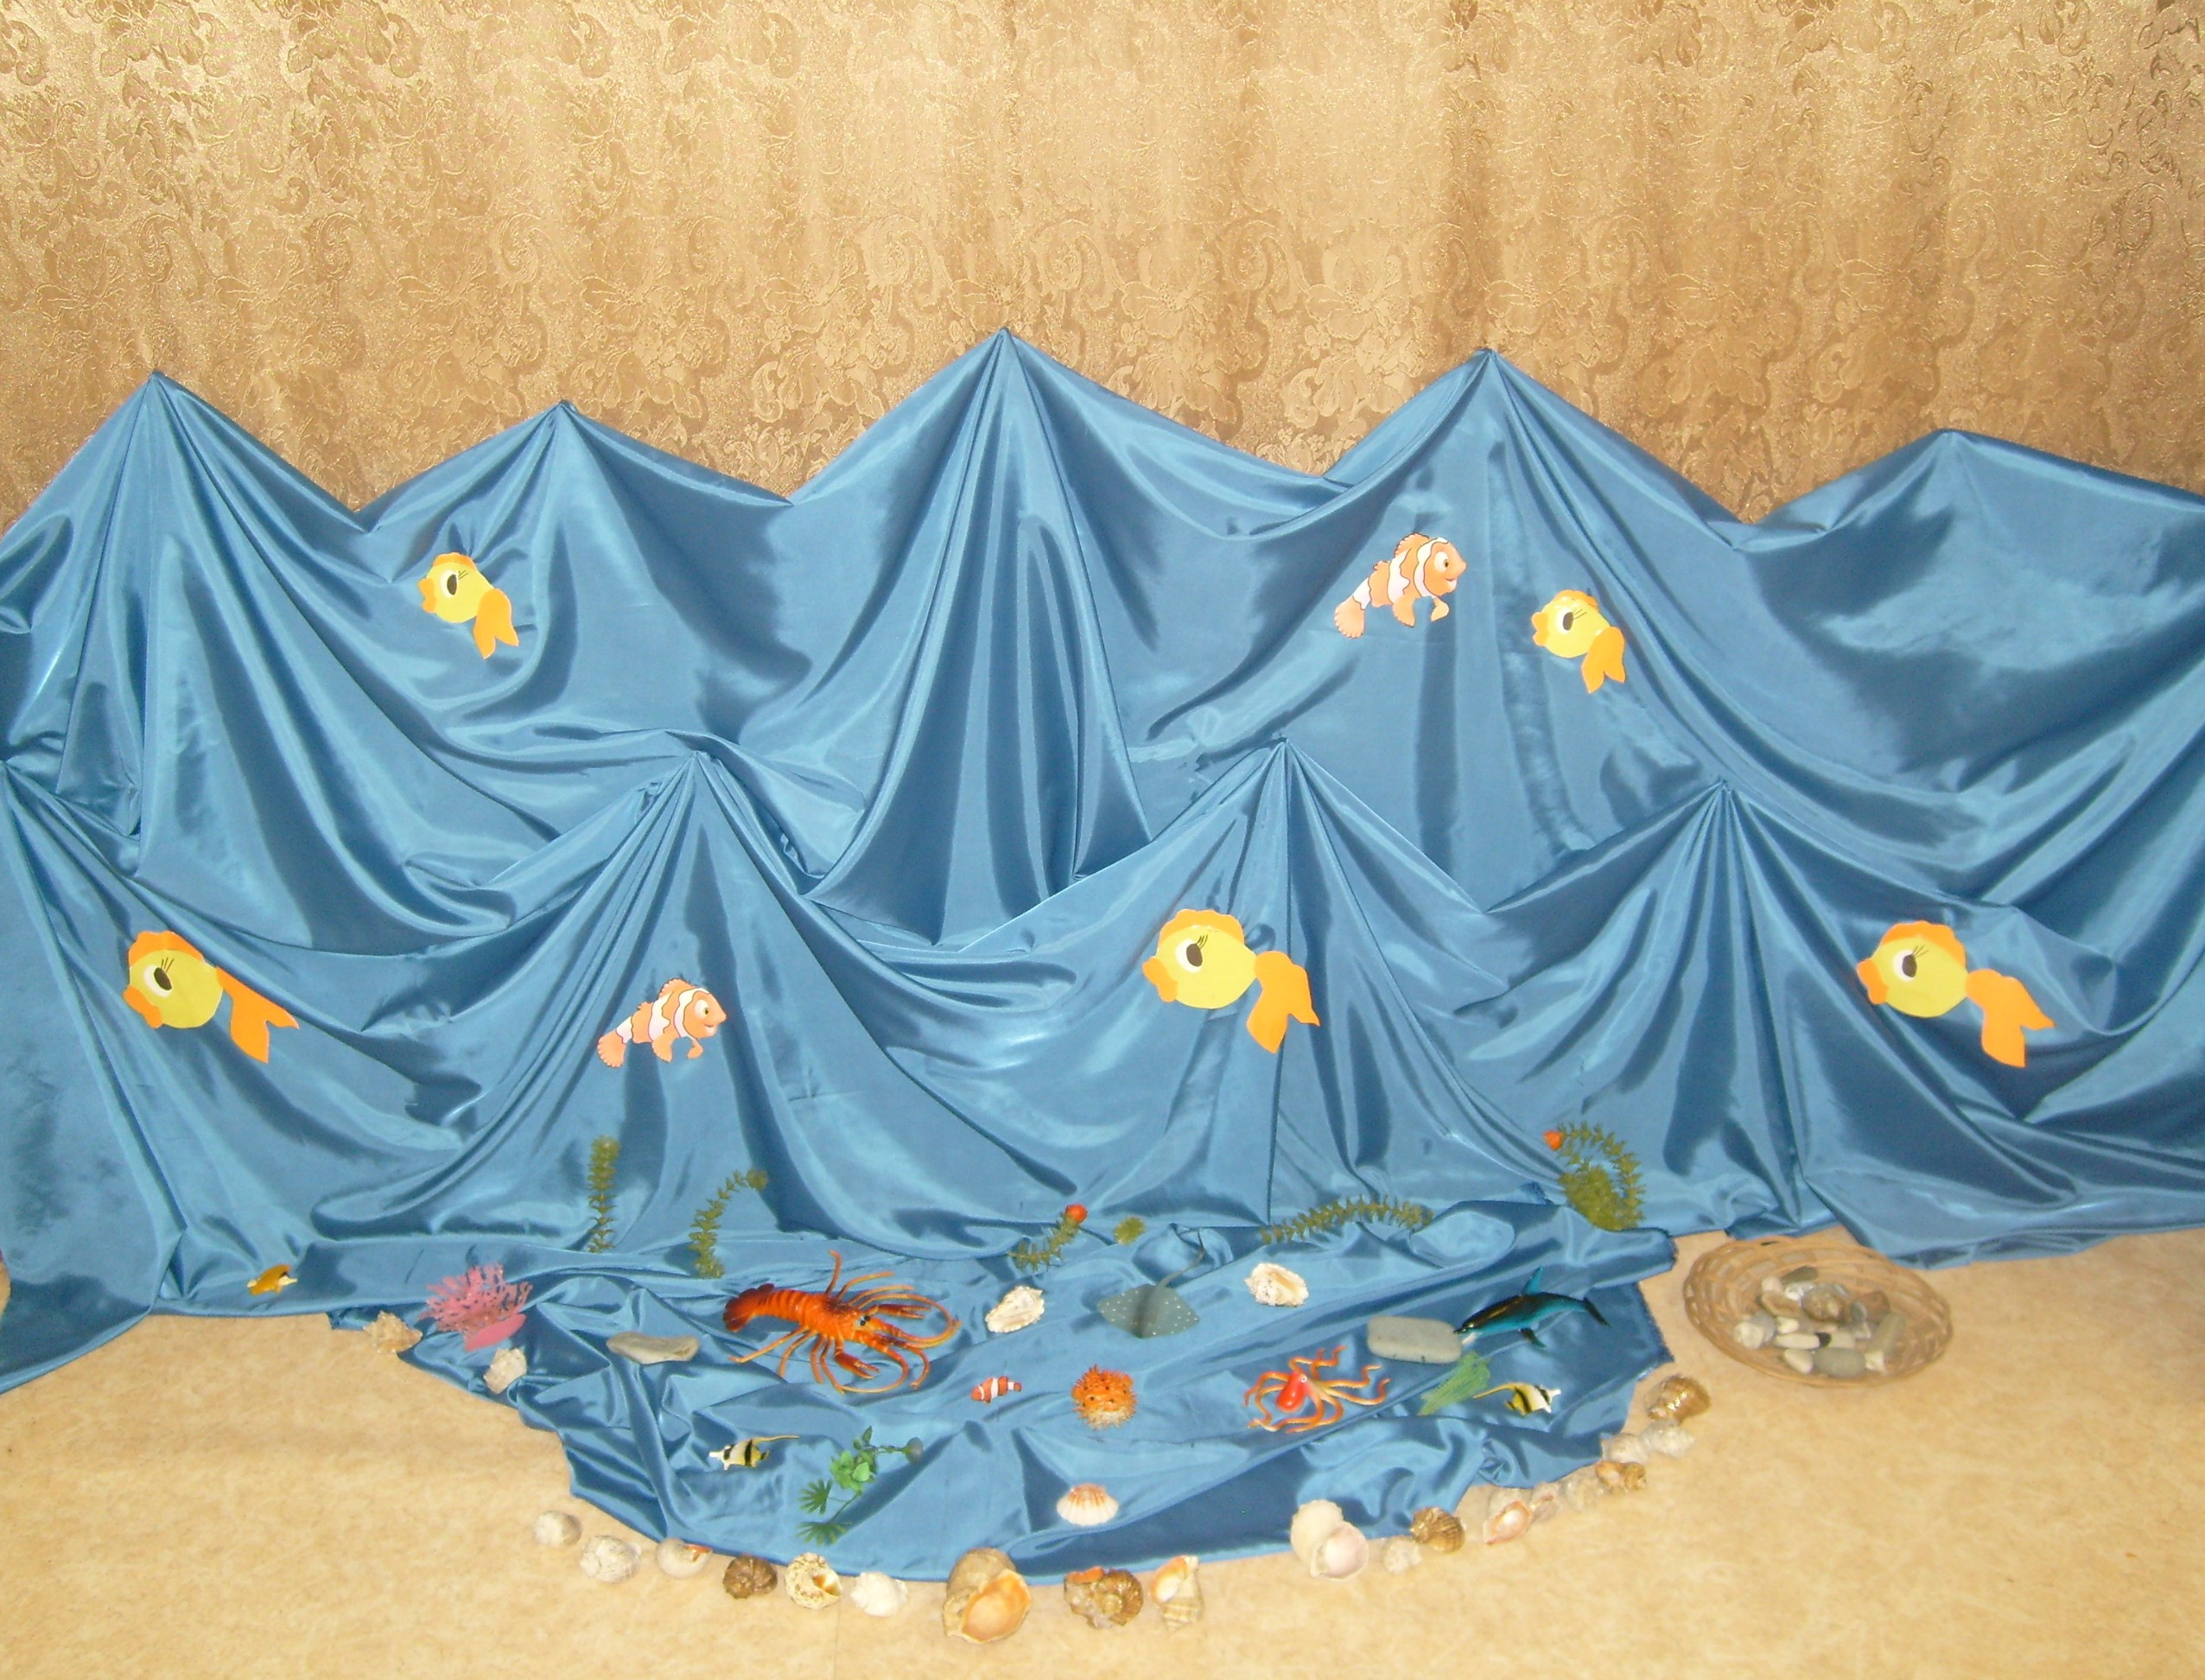
ХОД ЗАНЯТИЯ.
Декорация: на центральной стене панно с изображением моря, рыбки, на полу бережок с ракушками, резиновыми игрушками: осьминог, рак, рыбки, дельфин.

Музыкальный руководитель – Здравствуйте, ребята! Сегодня я предлагаю отправиться вам в небольшое путешествие. Хотите?? Но поедем мы туда на паровозе. Вставайте друг за другом, отправляемся.
Речевая ритмическая игра «Паровоз»
Дети идут за взрослым ритмичным шагом, проговаривая слова в ритм шагам
Паровоз наш небольшой, взрослый ведет детей змейкой по залу
Паровоз наш непростой,
В нем колеса не стучат,
Состоит он из ребят.
Едем, едем друг за другом,
Едем лесом, едем лугом.
Остановка на пути (останавливаются).
На прогулку выходи. (поворачиваются к центру зала, делают легкий поклон, разводя руки в стороны).

Музыкальный руководитель – Куда это мы приехали?? (открыть шторы, показав декорации). Да это же берег моря! Как здесь хорошо! Мы будем на берегу отдыхать, веселиться, играть!
Предлагаю сыграть в знакомую игру «Море волнуется раз», только давайте договоримся, что изображать вы будете фигуры тех животных и растений, которые живут в море.

Мало-подвижная игра «Море волнуется раз»
Дети произносят слова и произвольно передвигаются по залу: «Море волнуется, раз, море волнуется, два, море волнуется, три…» -
После слов: «Морская фигура - замри!» - нужно замереть в виде какого-либо морского живого существа. Педагог угадывает и называет, кого изображают дети.

Музыкальный руководитель – Поиграли, повеселились, пора и отдохнуть. Присядем на бережок, посмотрим, что здесь интересного.
Вот посмотрите, (показываю предметы) это кораллы – подводные растения, частичку коралла волны выбросили на берег. А вот морские камешки такие гладкие, потому что вода долго их гладила. Вот это - ракушки – старые домики моллюсков и рачков. Теперь в них никто не живет. Но когда приложишь раковину к уху, кажется, что слышишь шум моря, плеск волн. Давайте возьмем по одной ракушке и послушаем.
Дети и воспитатель прикладывают ракушки к уху. Фоном, тихо звучит шум волн (фонограмма).

Музыкальный руководитель – А сейчас давайте поиграем с морскими камешками. Пусть сначала девочки возьмут по два камушка и поиграют, а потом мальчики.
Ритмическая речевая игра «Тук, тук, камушки»
дети, проговаривая слова, ритмично стучат камешками
Тук, тук (стучат два раза) – камушки! (вытягивают руки вперед – показывают камни)
Тук, тук (стучат два раза) – ракушки! (вытягивают руки вперед – показывают камни)
Буль-буль-буль (стучат три раза) – шумит волна (плавно поднимают руки вверх и опускают)
А где рыбки (стучат два раза) – Ти-ши-на (произносят слова шепотом, кладут руки на колени)…

Музыкальный руководитель – С камешками поиграли, а давайте покажем, как рыбки плавают.
Пальчиковая игра «Рыбки» Е.Железновой
Ладони сомкнуты, чуть округлены.
Пять маленьких рыбок играли в реке,
Выполняют волнообразные движения в воздухе.
Лежало большое бревно на песке,
Руки прижаты друг к другу. Переворачивают их с боку на бок.
И рыбка сказала: «Нырять здесь легко!»
Ладони сомкнуты, чуть округлены. Выполняют ими "ныряющее" движение.
Вторая сказала: «Ведь здесь глубоко»
Качают сомкнутыми ладонями (отрицательный жест).
А третья сказала: «Мне хочется спать!»
Ладони поворачиваются на тыльную сторону одной из рук (рыбка спит).
Четвёртая стала чуть-чуть замерзать.
Быстро качают ладонями (дрожь).
А пятая крикнула: «Здесь крокодил!
Запястья соединены. Ладони раскрываются и соединяются (рот).
Плывите скорей, чтобы не проглотил!»
Быстрые волнообразные движения сомкнутыми ладонями (уплывают).

Музыкальный руководитель – Ой, а вот и крабик показался. Тоже, наверное, захотел, чтобы ребята его показали..

Пальчиковая игра «Краб» Е.Железновой
Руки стоят на коленях, опираясь на локти. Кисти прижаты друг к другу основаниями, пальцы растопырены (крона пальмы). Дети раскачивают руками в разные стороны, стараясь не поднимать локти.
Ветер дует, задувает,
Пальму в стороны качает.
Ветер дует, задувает,
Пальму в стороны качает.
Ладони лежат на коленях, прижаты друг к другу боковыми частями. Пальцы рук согнуты, растопырены (клешни). Шевелят ими.
А под пальмой краб сидит
и клешнями шевелит,
А под пальмой краб сидит
И клешнями шевелит.
Чайка над водой летает
Ладони соединены большими пальцами, остальные пальцы сжаты, разведены
в стороны (крылья). Дети "машут" ими в воздухе.
И за рыбками ныряет,
Ладони сомкнуты и чуть округлены. Выполняют волнообразные движения.
Чайка над водой летает
И за рыбками ныряет.
А под пальмой...
Под водой на глубине
Крокодил лежит на дне.
Ладони основаниями прижаты друг к другу. Пальцы согнуты (зубы).
Лёжа на тыльной стороне одной из рук, "открывают и закрывают рот" крокодила
Под водой на глубине
Крокодил лежит на дне.
Перевернув руки на другую сторону, повторяют движения.
А под пальмой…

Музыкальный руководитель – Хорошо показали всех морских обитателей. Ребята, я для вас приготовила музыкальную загадку. Вам нужно послушать музыкальное произведение и отгадать его название.
Слушание «Вальс» А.Грибоедова

Музыкальный руководитель – Что за музыку мы с вами прослушали? Правильно - это вальс. Представьте, как рыбки танцуют его в воде, кружатся, машут своими плавничками. Давайте сейчас девочки превратятся в рыбок, а мальчики возьмут в руки голубой платочек и станут волнами.

Активное слушание «Вальс» А.Грибоедова

Педагоги танцуют вместе с детьми, обязательно похвалить всех детей

Музыкальный руководитель – Давайте присядем с вами на стульчики. Ребята, мы с вами уже подружились с веселыми ритмами ТИ и ТА. Но эти ритмы очень любят играть в прятки. И сегодня они спрятались под водой, на морском дне. Хотите с ними поиграть? Тогда смотрите внимательно и попробуйте отыскать ритмы ТИ и ТА.

Показ презентации «В морских глубинах»
Дети пропевают и прохлопывают ритмические цепочки на экране

Музыкальный руководитель – Понравилось вам на морском дне? Кто же там спрятался, что вы там увидели? (рыбки, черепахи, морские звезды, водоросли) А ещё, ребята на морском дне спрятался один чудачок. Послушайте музыку и постарайтесь узнать его.
Слушание «Ежик» Д.Кабалевского

Музыкальный руководитель – Правильно это произведение называется «Ежик», только ежик у нас сегодня необычный, он морской. Но у него тоже есть иголки (показать изображение на экране и игрушку). Я предлагаю вам превратиться в морских ежиков и подвигаться под музыку. Не забудьте, что ежик двигается маленькими шажками (семенящий бег), согнув колючую спинку, фыркает.
Активное слушание «Ежик» Д.Кабалевского

Музыкальный руководитель – А сейчас давайте исполним знакомую потешку про ежика, и петь её будем как лесенку, показывая движение мелодии рукой.
Распевка «Ежик»
Ежик, Ежик, чудачок,
Сшил колючий пиджачок.

Музыкальный руководитель – Замечательно отдыхается на морском берегу! Как стало жарко, солнышко припекает, да и засиделись уже мы с вами. Пора и потанцевать. Выходите в кружок, исполним веселую музыкальную игру.
Танец-игра «Чунга-чанга»
Вступление – руки на поясе, выполнять «пружинку».
Ты потопай - станет веселей – топаем поочередно ногами
Ты похлопай - большие хлопки в ладоши
Будет все ОК – наклон вперед, руки вытянуть вперед, большие пальцы обеих рук вверх.
Руку другу тут же протяни, - протягиваем сначала левую руку,
И за рука друга ты возьми - потом правую, качаем сцепленными руками.
И на ножке, и на ножке, ты попрыгай-га немножко - прыгаем на одной ножке
Улыбается нам солнце постоянно – скрещивающиеся махи руками над головой.
Влево-вправо повернемся - повернулись корпусом влево-вправо (с приседаниями)
Дружно за руки возьмемся - хлопок вытянутыми вперед руками
Будем прыгать мы до солнца чунга-чанга - прыгаем с поднятыми вверх руками
(куплет повторяется в игре 3 раза)

Музыкальный руководитель – Пока ребята мы играли, пели, танцевали, время пролетело быстро. Давайте попрощаемся с морем и его бережком (машем рукой) и отправимся в детский сад на прогулку.
Речевая ритмическая игра «Паровоз»
Проговаривая слова, дети выходят из зала

Список литературы

- Бекина С.И., Ломова Т.П. и др. Музыка и движение (для детей 3-4 лет.) - М., Просвещение, 1981.
- Железнова Е. Пальчиковые игры – CD-диск.
- Журнал «Музыкальный руководитель» № 3 2011г.
- Каплунова И.М.,Новоскольцева И.А. Этот удивительный ритм – СП–б, Композитор, 2005.
- Музыкально - двигательные упражнения в детском саду.- М.: Просвещение, 1991.
- Интерет-ресурсы: http://mp3sort.com.

